Информационно-аналитический обзор
по итогам работы с обращениями, поступившими
в Тюменскую областную Думу,
за период с 15.12.2011 по 31.03.2012

Состав депутатского корпуса Тюменской областной Думы пятого созыва приступил к работе с первого заседания, которое состоялось 15 декабря 2011 года.
Начало деятельности депутатов областной Думы пятого созыва связано, главным образом, с полученными от избирателей первыми наказами, направленными на улучшение деятельности органов государственной власти области, удовлетворение материальных и духовных потребностей жителей области. Все наказы были внимательно изучены депутатами и рассмотрены на заседаниях комитетов и постоянной комиссии областной Думы.
Логичным продолжением деятельности по изучению наказов, данных депутатам, является работа с избирателями.
С 15 декабря 2011 года по 31 марта 2012 года в адрес депутатов областной Думы пятого созыва поступило 3736 обращений, в которых был поднят 3941 вопрос.
Одной из важнейших форм работы с населением являются личные приемы. Ежедневно заявители обращались в приемные депутатов областной Думы, отдел областной Думы по работе с обращениями граждан за помощью, разъяснениями или просто за поддержкой. Кроме того, депутаты сами регулярно выезжали в муниципальные районы, где проводили «выездные» приемы граждан. Так, в г. Сургуте на личном приеме побывало 229 избирателей, в Тюменском районе - 147, в г. Когалыме - 147, в г. Тобольске - 117, в г. Радужном - 88 и так далее. Большая часть избирателей (784 человек) были приняты в приемных, расположенных в областном центре.
Всего за обзорный период на личном приеме принято 2167 избирателей. С каждым из них была проведена беседа, а также была предоставлена консультация по существу поставленных вопросов либо рекомендация обратиться письменно в адрес депутата для всестороннего и полного рассмотрения вопроса и решения проблемы.
Таким образом, устные разъяснения, консультации стали итогом 1398 приемов (см. диаграмму 1). По результатам же остальных с целью оказания содействия в разрешении обращений, содержащих информацию о нарушении прав и свобод граждан, просьбы об оказании помощи или поддержки гражданам из социально незащищенных групп населения и других были приняты в работу письменные обращения.
Общее количество письменных обращений, поступивших в адрес депутатов областной Думы за период с 15 декабря 2011 года по 31 марта 2012 года, составило 2257.
Количество обращений, поступивших в форме электронного документа, составило 81. Возможностью отправить электронное обращение депутатам, в том числе посредством использования возможностей Интернет-приемной, функционирующей на официальном портале областной Думы, воспользовались жители г. Тюмени - 29,6% (от общего количества электронных обращений), Тюменского района - 13,5%, г. Сургута - 11,1%, г. Ишима - 6,1%, других субъектов Российской Федерации - 6,1% и т.д.
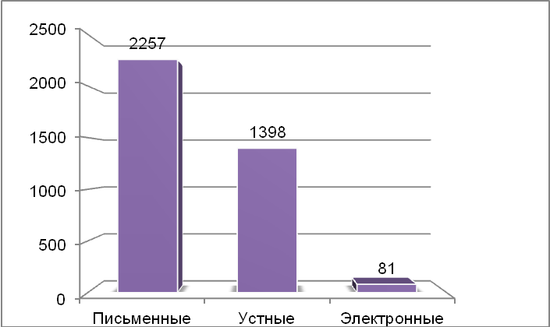
Диаграмма 1. Формы поступивших обращений
8% от общего количества поступивших составили коллективные обращения. С просьбами о содействии в присвоении почетных званий (в рамках блока «Вопросы труда и занятости населения» - 15,4% от общего количества вопросов, поднимаемых в коллективных обращениях) часто обращались коллективы организаций. Немалая часть обращений от коллективов поступила и в рамках блока «Вопросы образования» (о материально-техническом и кадровом обеспечении, поощрении работников учреждений образования) - 17,8%.
От жильцов домов, как правило, поступали заявления и жалобы в рамках блоков: жилищно-коммунального хозяйства (о необходимости проведения капитального ремонта многоквартирных домов, неудовлетворительной работе управляющих компаний) - 20,9%, улучшения жилищных условий (чаще всего о предоставлении жилого помещения в связи с переселением из аварийного и ветхого жилья), финансовой, хозяйственной и предпринимательской деятельности (вопросы газификации, подключения к объектам водоснабжения частного сектора, строительства и ремонта поселковых дорог, строительства детских садов) - 8,0%.
Число анонимных обращений за обзорный период не превысило шести. Среди них: жалобы на действия, нарушающие тишину и покой граждан, нарушения, допущенные при проведении выборов, просьбы о содействии в установке дорожного знака «Проезд запрещен» и другие.
33 обращения (от общего количества поступивших) носили повторный характер. Большая часть повторных обращений касались улучшения жилищных условий вне очереди, повторного оказания материальной помощи в рамках социального обеспечения.
Поступление обращений наблюдается практически из всех муниципальных районов и городских округов Тюменской области.
71% авторов обращений - горожане. Большая часть обращений поступило из городов: Тюмени (1208), Сургута (353), Тобольска (229), Когалыма (153), Нефтеюганска (109), Радужного (90), Нижневартовска (74), Ишима (70). Актуальными для городских жителей явились вопросы оказания материальной помощи в рамках социального обеспечения (15,4% от общего количества обращений, поступивших от горожан), вопросы предоставления и строительства жилья (7,9%), материально-технического и кадрового обеспечения учреждений образования (4,8%), награждения и присвоения почетных званий (4,4%), переселения из аварийного и ветхого жилья (3,9%), эксплуатации и ремонта жилищного фонда (3,2%).
В разрезе муниципальных районов наиболее активно обращались жители Тюменского (237), Тобольского (82), Голышмановского (61), Исетского (50) районов. Для селян, как и для горожан, актуальными явились вопросы оказания материальной помощи в рамках социального обеспечения (17,1% от общего количества обращений, поступивших от селян), предоставления и строительства жилья (8,1%), награждения и присвоения почетных званий (4,9%), переселения из аварийного и ветхого жилья (2,9%). В свою очередь, отличительными для жителей сельской местности стали вопросы оказания материальной помощи на ремонт жилых помещений (7,9%), материально-технического и кадрового обеспечения учреждений науки и культуры (2,8%) и другие (см. таблицу 1).
Тематика вопросов | Поступили  из городских округов |  | Поступили  из муниципальных районов
Тематика вопросов | всего | % | всего | %
1. Вопросы государства, общества, политики | 132 | 4,7 | 29 | 2,5
2. Жилищные вопросы, в том числе | 631 | 22,6 | 209 | 18,3
- вопросы предоставления (строительства) жилья | 221 | 35,0* | 92 | 44,0*
- вопросы переселения из аварийного и ветхого жилья | 109 | 17,3* | 34 | 36,9*
3. Вопросы коммунального хозяйства, в том числе | 326 | 11,7 | 187 | 16,4
- вопросы эксплуатации и ремонта жилищного фонда | 90 | 27,6* | 29 | 15,5*
- вопросы оказания материальной помощи на ремонт жилых помещений | 61 | 18,7* | 91 | 48,7*
4. Вопросы социального обеспечения, в том числе | 602 | 21,6 | 265 | 23,3
- вопросы оказания материальной помощи  в рамках социального обеспечения | 432 | 71,8* | 196 | 73,9*
5. Вопросы труда и занятости населения,  в том числе | 217 | 7,8 | 78 | 6,8
- вопросы награждения и присвоения почетных званий | 124 | 57,1* | 57 | 73,1*
6. Вопросы образования, в том числе | 249 | 8,9 | 133 | 11,7
- вопросы материально-технического обеспечения учреждений образования | 136 | 54,6* | 92 | 69,2*
7. Вопросы здравоохранения | 161 | 5,8 | 53 | 4,7
8. Вопросы молодежной политики,  физической культуры и спорта | 84 | 3,0 | 22 | 1,9
9. Вопросы науки, культуры и информации, в том числе | 60 | 2,1 | 42 | 3,7
- вопросы материально-технического обеспечения учреждений науки, культуры и информации | 31 | 51,7 | 32 | 76,2*
10. Вопросы финансовой, хозяйственной и предпринимательской деятельности | 94 | 3,4 | 54 | 4,7
11. Вопросы обеспечения законности  и правопорядка | 110 | 3,9 | 23 | 2,0
12. Вопросы агропромышленного комплекса | 7 | 0,3 | 18 | 1,6
13. Садово-огороднические  и дачные кооперативы | 13 | 0,5 | 2 | 0,2
14. Природные ресурсы, экология | 1 | 0,04 | 6 | 0,5
15. Военная служба | 6 | 0,2 | 1 | 0,1
16. Иные вопросы | 98 | 3,5 | 17 | 1,5
Общий итог | 2791 |  | 1139
* - Процентное соотношение исходя из количества обращений в рамках блока классификатора

Таблица 1. Тематика вопросов в разрезе авторов обращений - жителей городских округов
и муниципальных районов (без учета обращений, поступивших из других субъектов РФ,
и обращений, место жительства авторов которых не определено)

В разрезе территорий тематика вопросов, поднимаемых заявителями обращениях, выглядит следующим образом.
Жители юга Тюменской области чаще обращались с вопросами оказания материальной помощи в рамках социального обеспечения - 19,1% (от общего количества обращений, поступивших из районов юга Тюменской области), предоставления и строительства жилья - 7,1%, награждения и присвоения званий - 6,2%, оказания материальной помощи на ремонт жилых помещений - 5,4%, вопросы материально-технического обеспечения учреждений образования - 4,7%.
Характерные вопросы для жителей Ханты-Мансийского автономного округа расположились в следующей последовательности: вопросы оказания материальной помощи в рамках социального обеспечения - 10,8% (от общего количества обращений, поступивших из ХМАО), вопросы предоставления и строительства жилья - 8,7%, вопросы материально-технического обеспечения учреждений образования - 7,8%, вопросы о содействии в переселении из аварийного и ветхого жилья - 6,5%.
Основная масса обращений от жителей Ямало-Ненецкого автономного округа содержала вопросы предоставления и строительства жилья - 16,1% (от общего количества обращений, поступивших из ЯНАО), оказания содействия в трудоустройстве - 9,6%, вопросы материально-технического обеспечения учреждений образования - 7,7%.
Обращения, поступившие из других субъектов Российской Федерации (Москвы, Московской области, Курганской области, Краснодарского края, Республики Дагестан) касалась, как правило, вопросов предоставления жилья.
Социальный портрет авторов обращений выглядит следующим образом.
Среди заявителей, указавших свою принадлежность к льготной категории, преобладают инвалиды (31,6%), ветераны труда (24,3%), семьи, имеющие детей (14,4%), многодетные семьи (13,3%), ветераны Великой Отечественной войны (4,7%) (см. диаграмму 2).
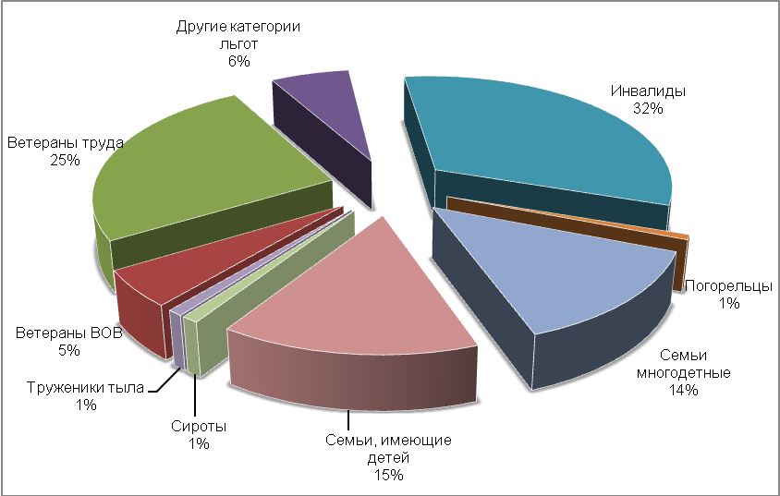
Диаграмма 2. Льготный состав авторов обращений
Тематика вопросов, поднимаемых в обращениях, всеми льготными категориями схожа. Так, актуальными для всех явились вопросы оказания материальной помощи в рамках социального обеспечения, на ремонт жилых помещений, вопросы предоставления жилья и другие (см. таблицу 2).
Тематика вопросов | Ветераны ВОВ | Ветераны труда | Другие категории льгот | Инвалиды | Инвалиды ВОВ | Несовершеннолетние узники | Погорельцы | Семьи военнослужащих | Семьи многодетные | Семьи, имеющие детей | Сироты | Труженики тыла | Участники боевых действий  и члены их семей
1. Вопросы государства, общества, политики |  | 9 | 1 | 7 |  |  |  |  | 2 | 1
2. Жилищные вопросы,  в том числе | 14 | 45 | 14 | 58 | 4 |  | 4 | 1 | 61 | 46 | 6 | 5 | 19
- вопросы предоставления (строительства) жилья | 8 | 16 | 6 | 35 | 3 |  | 3 | 1 | 29 | 17 | 5 | 3 | 11
3. Вопросы коммунального хозяйства, в том числе | 12 | 62 | 6 | 66 |  |  | 1 |  | 13 | 10 |  | 2 | 2
- вопросы эксплуатации и ремонта жилищного фонда | 4 | 12 | 1 | 9 |  |  |  |  |  | 1
- вопросы оказания материальной помощи на ремонт жилых помещений | 4 | 25 | 4 | 37 |  |  | 1 |  | 6 | 4 |  | 2 | 1
4. Вопросы социального обеспечения, в том числе | 24 | 83 | 26 | 140 | 2 |  | 2 |  | 48 | 54 | 4 | 2 | 4
- вопросы пенсионного обеспечения |  | 18 | 2 | 8 |  |  |  |  | 2 | 1 |  | 1 | 1
- вопросы оказания материальной помощи в рамках социального обеспечения | 24 | 53 | 12 | 112 | 2 |  | 1 |  | 34 | 34 | 2 | 1 | 1
5. Вопросы труда и занятости населения |  | 10 | 2 | 8 |  |  |  |  | 4 | 8 |  |  | 1
6. Вопросы образования,  в том числе |  | 10 | 3 | 2 |  |  |  |  | 6 | 21
- вопросы дошкольного образования |  | 1 | 1 |  |  |  |  |  | 1 | 17
7. Вопросы здравоохранения | 2 | 11 | 6 | 42 | 1 |  |  |  | 7 | 12
8. Вопросы молодежной политики, физической культуры и спорта |  | 1 |  | 2 |  |  |  |  |  | 1
9. Вопросы науки, культуры  и информации | 1 | 5 |  |  |  |  |  |  |  |  |  |  | 1
10. Вопросы финансовой, хозяйственной  и предпринимательской деятельности |  | 11 | 1 | 7 |  |  |  |  | 1 | 4 |  |  | 2
11. Вопросы обеспечения законности и правопорядка |  | 14 | 1 | 11 |  |  |  |  | 3 | 4 |  |  | 2
12. Вопросы агропромышленного комплекса |  | 1
13. Садово-огороднические  и дачные кооперативы | 1 | 2 |  | 2 |  | 1
14. Природные ресурсы, экология
15. Военная служба
16. Иные вопросы |  | 8 | 3 | 9 |  |  |  |  | 3 | 1
Общий итог | 54 | 272 | 63 | 354 | 7 | 1 | 7 | 1 | 149 | 161 | 10 | 9 | 31
Таблица 2. Тематика вопросов в разрезе льготного состава авторов обращений

Среди заявителей, указавших свое социальное положение: пенсионеры (42,8%), работники бюджетной сферы (13,8%), служащие (11,8%), безработные (10,2%), рабочие (9,7%) и другие (см. диаграмму 3).
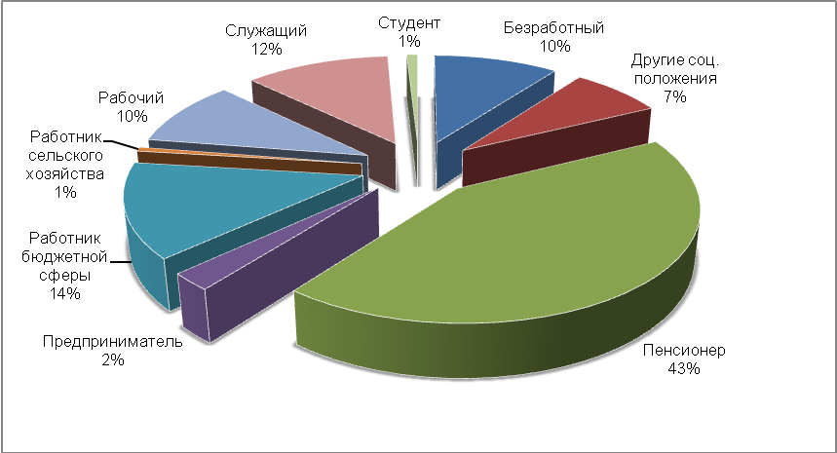
Диаграмма 3. Социальный состав авторов обращений
Тематика вопросов, затрагиваемых в обращениях, в разрезе социального состава заявителей представлена в таблице 3.
Тематика вопросов | Безработный | Военнослужащий | Вынужденный переселенец | Заключенный | Пенсионер | Предприниматель | Работник бюджетной сферы | Работник сельского хозяйства | Рабочий | Служащий | Студент | Учащийся | Фермер
1. Вопросы государства, общества, политики | 9 | 1 |  | 1 | 48 | 4 | 8 |  | 4 | 26 | 1
2. Жилищные вопросы,  в том числе | 67 | 5 | 2 | 1 | 209 | 8 | 96 | 5 | 127 | 70 | 8
- вопросы предоставления (строительства) жилья | 38 | 4 | 1 |  | 92 | 1 | 38 | 3 | 46 | 20 | 4
- вопросы переселения из аварийного и ветхого жилья | 5 |  |  |  | 27 | 2 | 12 |  | 32 | 19
3. Вопросы коммунального хозяйства, в том числе | 17 | 1 |  |  | 254 | 5 | 15 | 3 | 32 | 28 | 4
- вопросы эксплуатации и ремонта жилищного фонда | 3 |  |  |  | 55 | 3 | 4 |  | 9 | 5
- вопросы оказания материальной помощи на ремонт жилых помещений | 5 |  |  |  | 100 |  | 4 | 2 | 3 | 2 | 1
4. Вопросы социального обеспечения, в том числе | 90 | 1 |  | 2 | 431 | 12 | 32 | 5 | 45 | 27 | 5
- вопросы оказания материальной помощи в рамках социального обеспечения | 64 |  |  | 2 | 314 | 5 | 24 | 5 | 28 | 16 | 2
5. Вопросы труда и занятости населения, в том числе | 45 |  |  |  | 62 | 5 | 16 |  | 17 | 29 | 1
- вопросы трудоустройства | 38 |  |  |  | 9 |  | 3 |  | 2 | 6 | 1
- вопросы награждения и присвоения званий |  |  |  |  | 45 | 5 | 10 |  | 8 | 21
6. Вопросы образования, в том числе | 11 | 2 |  |  | 11 | 3 | 131 | 1 | 9 | 45 | 3
- вопросы материально-технического и кадрового обеспечения учреждений образования |  |  |  |  |  |  | 93 |  | 2 | 20
7. Вопросы здравоохранения, в том числе | 22 | 1 |  |  | 52 | 4 | 20 |  | 10 | 24 | 2
- вопросы материально-технического и кадрового обеспечения учреждений здравоохранения |  |  |  |  | 2 |  | 21 |  | 2 | 11 |  |  | 1
8. Вопросы молодежной политики, физической культуры и спорта | 1 |  |  |  | 6 | 2 | 31 |  | 4 | 20 |  |  | 1
9. Вопросы науки, культуры  и информации |  |  |  |  | 9 | 2 | 24 | 1 | 2 | 16
10. Вопросы финансовой, хозяйственной  и предпринимательской деятельности | 8 |  |  |  | 40 | 18 | 5 |  | 9 | 17 | 2 | 2
11. Вопросы обеспечения законности  и правопорядка | 11 | 1 | 2 | 2 | 52 | 2 | 4 |  | 14 | 12 | 1
12. Вопросы агропромышленного комплекса |  |  |  |  | 7 | 3 | 2 | 1 |  | 4 |  |  | 1
13. Садово-огороднические  и дачные кооперативы |  |  |  |  | 10 |  |  |  | 1
14. Природные ресурсы, экология | 1 |  |  |  |  |  | 1 |  |  | 1
15. Военная служба | 1 | 1 |  |  |  |  |  |  |  |  | 1
16. Иные вопросы | 9 | 1 |  |  | 31 | 4 | 5 | 1 | 5 | 12
Общий итог | 292 | 14 | 4 | 6 | 1222 | 72 | 390 | 17 | 279 | 331 | 28 | 2 | 2
Таблица 3. Тематика вопросов в разрезе социального состава авторов обращений

В разрезе определенных возрастных категорий наибольшее количество обращений приходится на заявителей в возрасте старше 55 лет - 33,0%. По остальным категориям процентное соотношение распределилось следующим образом: авторы 30,3% обращений - в возрасте 40-55 лет, 22,5% - 25-40 лет, 3,2% - до 25 лет.

Тематическая структура поступивших в адрес депутатов областной Думы обращений в целом представлена следующим образом:

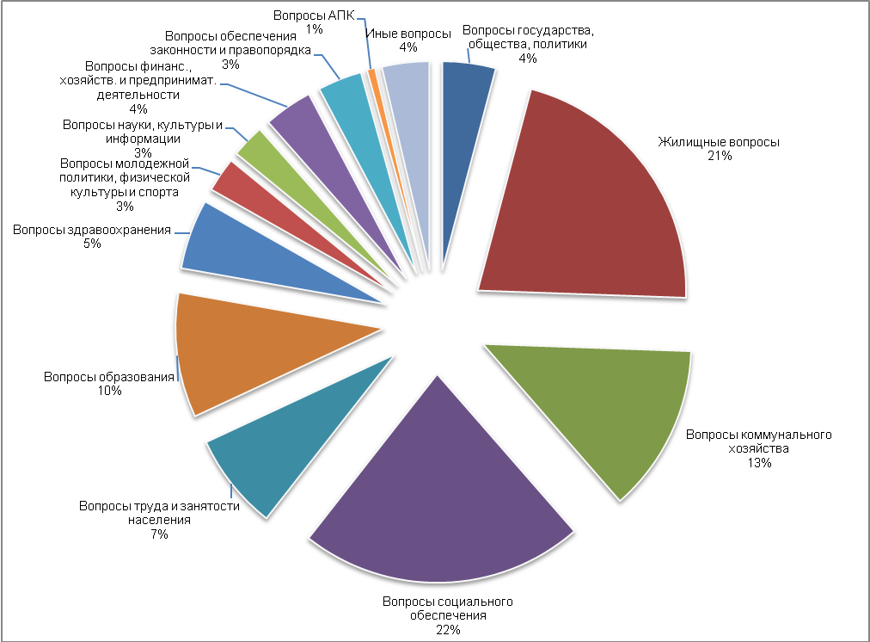

Как уже было описано ранее и как видно из диаграммы, основная масса обращений, поступивших за обзорный период, содержали вопросы социального обеспечения, улучшения жилищных условий и жилищно-коммунального хозяйства.
В остальной части характер вопросов, поднимаемых заявителями в обращениях, разнообразен. Так, 10% от общего количества поступивших вопросов составляет блок вопросов образования. Затронутые вопросы в большинстве своем касались материально-технического обеспечения учреждений образования - муниципальные детские сады и школы обращались к депутатам за оказанием финансовой поддержки. Родителями детей активно поднимались вопросы дошкольного образования.

Большая часть обращений в рамках блока «Вопросы здравоохранения» (5,4% от общего количества поступивших вопросов) приходится на обращения по вопросам оказания материальной помощи в рамках медицинского обеспечения, обеспечения лекарственными средствами, путевками на санаторно-курортное лечение, а также вопросы качества предоставления медицинских услуг. Следует отметить, что 62,1% авторов подобных обращений - представители льготных категорий граждан.

Немало обращений по вопросам государства, общества, политики (4,1%). Особенно заявителей волновали вопросы деятельности органов государственной власти и местного самоуправления, общественных и религиозных объединений.
Исходя из содержания обращений насущными для населения являются и вопросы в сфере финансовой, хозяйственной и предпринимательской деятельности (3,8%). Часто поступали обращения по вопросам организации движения общественного транспорта, жалобы на качество сотовой связи, заявления о содействии в газификации частных домов, строительстве объектов
водоснабжения и так далее.
3,4% от общего количества поступивших заняли вопросы обеспечения законности и правопорядка, 2,7% - вопросы молодежной политики, физической культуры и спорта, 2,6% - вопросы науки, культуры и информации.
Часть поступивших от заявителей обращений решалась на уровне областной Думы, часть - направлялась для рассмотрения в иные государственные органы, органы местного самоуправления и должностным лицам в соответствии с их компетнецией. По результатам рассмотрения вопросов решения распределились следующим образом:
- вопросы решены положительно в 984 случаях (33,6%);
- 83 (2,8%) вопросов не могли быть решены в рамках действующего законодательства, в связи с чем заявителям направлялся отказ с обоснованием причины отказа;
- на 1865 (63,6%) вопроса заявителям были даны разъяснения.
По состоянию на 1 апреля 2012 года находятся на контроле у депутатов областной Думы 955 обращений, в которых предстоит решить 1009 вопросов.

Начальник отдела областной Думы
по работе с обращениями граждан Н.Н. Луньков

